Практическое занятие №2.

СТРУКТУРЫ И ПРИНЦИПЫ ПОСТРОЕНИЯ
СХЕМ УПРАВЛЕНИЯ ЭЛЕКТРОПРИВОДА (продолжение)

Схема с подчиненным регулированием координат (рис.5). Эта схема отличается от предыдущей тем, что в ней регулирование каждой координаты осуществляется своими регуляторами — тока РТ и скорости PC, которые вместе с соответствующими обратными связями образуют замкнутые контуры. Они располагаются таким образом, что входным, задающим сигналом для внутреннего контура тока U_{З.Т.} является выходной сигнал внешнего по отношению к нему контура скорости. Таким образом, внутренний контур тока подчинен внешнему контуру скорости — основной регулируемой координаты ЭП.
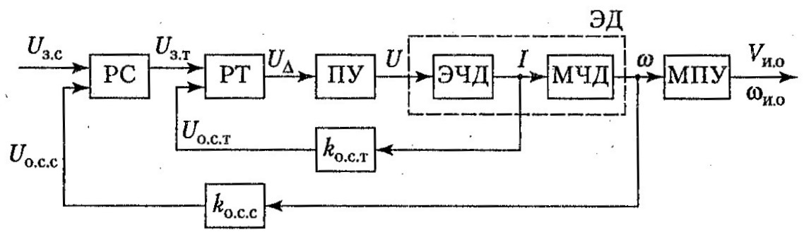

Рис. 5. Схема с подчиненным регулированием координат

Основное достоинство такой схемы заключается в возможности оптимальной настройки регулирования каждой координаты, в силу чего она находит в настоящее время основное применение в ЭП. Кроме того, подчинение контура тока контуру скорости позволяет простыми средствами осуществлять ограничение тока и момента, для чего необходимо лишь ограничить на соответствующем уровне сигнал на выходе регулятора скорости.
При необходимости регулировать положение вала двигателя в схемы рис.4 и 5 вводится соответствующая обратная связь по положению вала двигателя или исполнительного органа.

В общем случае состояние ЭП определяется набором переменных, к числу которых относятся токи и момент двигателя, скорости и положение элементов ЭП и исполнительного органа рабочей машины и ряд других. Эти переменные в ЭП обычно называются переменными состояния. Наилучшее качество управления в ЭП получается в том случае, когда осуществляется регулирование каждой переменной по заданному критерию. Такое управление в ЭП получило название модального.
Однако на пути реализации такого управления часто возникают технические и экономические трудности, связанные с необходимостью установки большого числа датчиков переменных, что усложняет ЭП и удорожает его стоимость. Поэтому в современных ЭП часто отказываются от прямого измерения переменных состояния с помощью различных датчиков и переходят к их вычислению с помощью специального устройства, получившего название наблюдателя.
Основу наблюдателя образует совокупность моделей звеньев ЭП — двигателя, преобразователя, механической передачи, устройств управления и исполнительного органа рабочей машины, выполненных на базе операционных усилителей или средств микропроцессорной техники. Выходные сигналы (напряжения) этих моделей отражают приближенные значения переменных или, как говорят, дают оценку реальных значений переменных, поскольку модели не учитывают реальных возмущений, действующих на ЭП и рабочую машину, нестабильности параметров ЭП и влияния других факторов функционирования ЭП.
Для повышения точности получаемых оценок переменных состояния значение выходной регулируемой переменной ЭП сравнивают с помощью обратной связи с ее оценкой по полной модели ЭП и исполнительного органа и затем в функции выявленной разницы (ошибки) корректируют показания отдельных моделей. Совокупность полной модели и обратной связи по выходной регулируемой переменной ЭП образует наблюдающее устройство.
Рассмотренные выше схемы отражают структуру системы управления отдельного ЭП. Многие технологические процессы предусматривают объединение в единый комплекс нескольких рабочих машин и механизмов, должным образом между собой взаимодействующих. Наилучший результат работы такого единого технологического комплекса достигается только при его автоматизации, в чем ЭП принадлежит основная роль. За счет соответствующего управления ЭП обеспечивается требуемая последовательность всех технологических операций, достигаются наилучшие (оптимальные) режимы работы промышленного оборудования и самого ЭП, осуществляются необходимые блокировки и защиты.

КОНТРОЛЬНЫЕ ВОПРОСЫ

- Что такое управление?
- Что называется автоматической и автоматизированной системами управления?
- Что называется системой автоматического регулирования?
- На какие виды подразделяются системы автоматического регулирования?
- Приведите примеры систем автоматического регулирования.
- С какой целью может осуществляться регулирование переменных в ЭП?
- Как подразделяются электроприводы по степени своей автоматизации?
- Какие виды обратных связей применяются в автоматизированном ЭП?
- В чем отличие схем управления электроприводов и электроприводами?
- Какие характерные признаки имеют замкнутые структуры ЭП,
построенные по схемам с общим усилителем и по принципу подчиненного регулирования координат?
- Что такое наблюдающее устройство в электроприводе?

